Лабораторная работа №9

Текстовой редактор emacs

Ганина Таисия Сергеевна, НКАбд-01-22

Содержание

# 1 Цель работы

Познакомиться с операционной системой Linux. Получить практические навы- ки работы с редактором Emacs.

# 2 Задание

1. Открыть emacs.
2. Создать файл lab07.sh с помощью комбинации Ctrl-x Ctrl-f (C-x C-f).
3. Наберите текст, который дан.
4. Сохранить файл с помощью комбинации Ctrl-x Ctrl-s (C-x C-s).
5. Проделать с текстом стандартные процедуры редактирования, каждое действие должно осуществляться комбинацией клавиш.

5.1. Вырезать одной командой целую строку (С-k).

5.2. Вставить эту строку (C-y).

5.3. Выделить область текста (C-space).

5.4. Скопировать область в буфер обмена (M-w).

5.5. Вставить область в конец файла.

5.6. Вновь выделить эту область и на этот раз вырезать её (C-w).

5.7. Отмените последнее действие (C-/).

1. Научитесь использовать команды по перемещению курсора.

6.1. Переместите курсор в начало строки (C-a).

6.2. Переместите курсор в конец строки (C-e).

6.3. Переместите курсор в начало буфера (M-<).

6.4. Переместите курсор в конец буфера (M->).

1. Управление буферами.

7.1. Вывести список активных буферов на экран (C-x C-b).

7.2. Переместитесь во вновь открытое окно (C-x) o со списком открытых буферов и переключитесь на другой буфер.

7.3. Закройте это окно (C-x 0).

7.4. Теперь вновь переключайтесь между буферами, но уже без вывода их списка на экран (C-x b).

1. Управление окнами.

8.1. Поделите фрейм на 4 части: разделите фрейм на два окна по вертикали (C-x 3), а затем каждое из этих окон на две части по горизонтали (C-x 2).

8.2. В каждом из четырёх созданных окон откройте новый буфер (файл) и введите несколько строк текста.

1. Режим поиска

9.1. Переключитесь в режим поиска (C-s) и найдите несколько слов, присутствующих в тексте.

9.2. Переключайтесь между результатами поиска, нажимая C-s.

9.3. Выйдите из режима поиска, нажав C-g.

9.4. Перейдите в режим поиска и замены (M-%), введите текст, который следует найти и заменить, нажмите Enter , затем введите текст для замены. После того как будут подсвечены результаты поиска, нажмите ! для подтверждения замены.

9.5. Испробуйте другой режим поиска, нажав M-s o. Объясните, чем он отличается от обычного режима?

# 3 Теоретическое введение

Emacs — один из наиболее мощных и широко распространённых редакторов, используемых в мире UNIX. По популярности он соперничает с редактором vi и его клонами. В зависимости от ситуации, Emacs может быть:

* текстовым редактором;
* программой для чтения почты и новостей Usenet;
* интегрированной средой разработки (IDE);
* операционной системой;

Всё это разнообразие достигается благодаря архитектуре Emacs, которая поз- воляет расширять возможности редактора при помощи языка Emacs Lisp. На языке C написаны лишь самые базовые и низкоуровневые части Emacs, включая полнофункциональный интерпретатор языка Lisp. Таким образом, Emacs имеет встроенный язык программирования, который может использоваться для на- стройки, расширения и изменения поведения редактора. В действительности, большая часть того редактора, с которым пользователи Emacs работают в наши дни, написана на языке Lisp. Первая версия редактора Emacs была написана в 70-х годах 20-го столетия Ричардом Столманом как набор макросов для редактора TECO. В дальнейшем, уже будучи основателем Фонда Свободного программного обес- печения Free Software Foundation и проекта GNU, Stallman разработал GNU Emacs в развитие оригинального Emacs и до сих пор сопровождает эту программу. Emacs является одним из старейших редакторов. Он использовался тысячами программистов на протяжении последних 20 с лишним лет, для него создано много дополнительных пакетов расширений. Эти дополнения позволяют де- лать с помощью Emacs такие вещи, которые Stallman , вероятно, даже не считал возможными в начале своей работы над редактором.

# 4 Выполнение лабораторной работы

1. Открыть emacs (рис. 1).

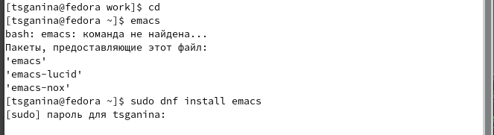

Figure 1: emacs

1. Создать файл lab07.sh с помощью комбинации Ctrl-x Ctrl-f (C-x C-f) (рис. 2).

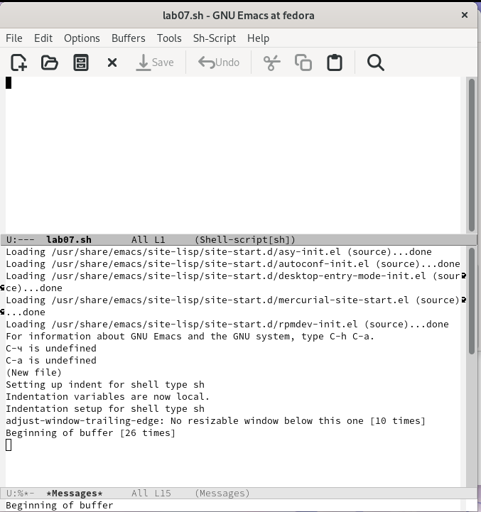

Figure 2: Создание нового файла

1. Наберите текст, который дан.
2. Сохранить файл с помощью комбинации Ctrl-x Ctrl-s (C-x C-s) (рис. 3).

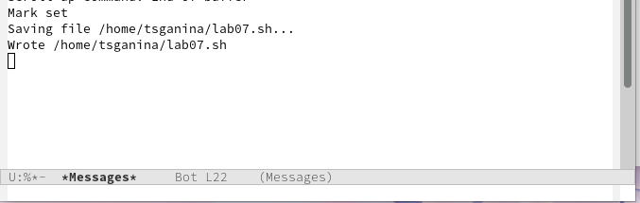

Figure 3: Сохранение файла

1. Проделать с текстом стандартные процедуры редактирования, каждое действие должно осуществляться комбинацией клавиш.

5.1. Вырезать одной командой целую строку (С-k) (рис. 4).

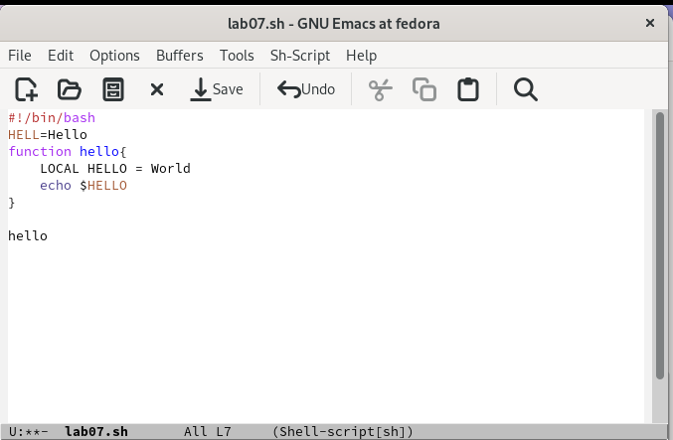

Figure 4: Вырезала строчку

5.2. Вставить эту строку (C-y) (рис. 5).

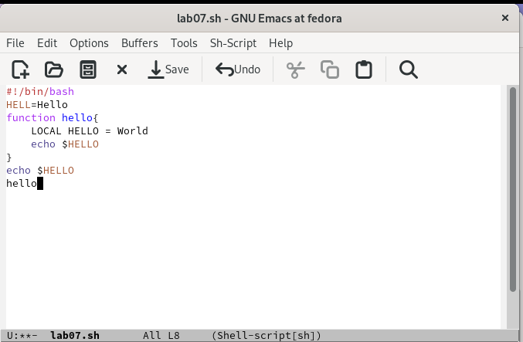

Figure 5: Вставила строчку обратно

5.3. Выделить область текста (C-space) (рис. 6).

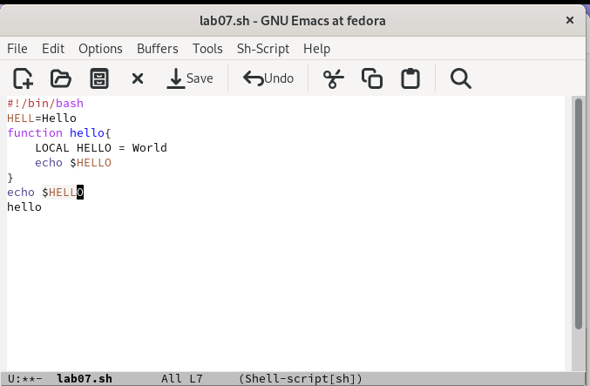

Figure 6: Выделила строчку

5.4. Скопировать область в буфер обмена (M-w).

5.5. Вставить область в конец файла (рис. 7).

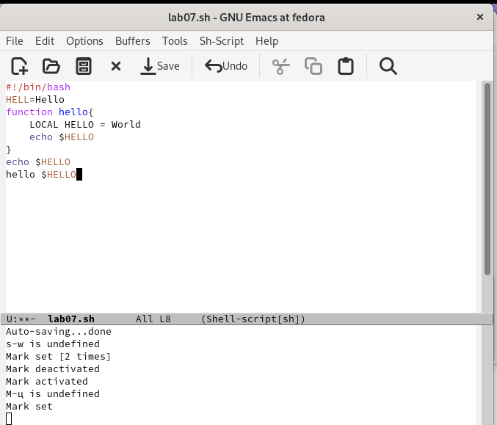

Figure 7: Вставила в конец файла

5.6. Вновь выделить эту область и на этот раз вырезать её (C-w) (рис. 8).

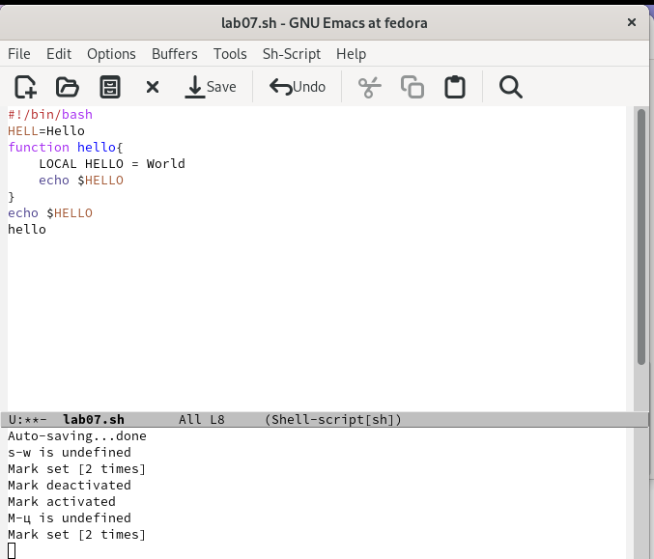

Figure 8: Вырезала строчку

5.7. Отмените последнее действие (C-/) (рис. 9).

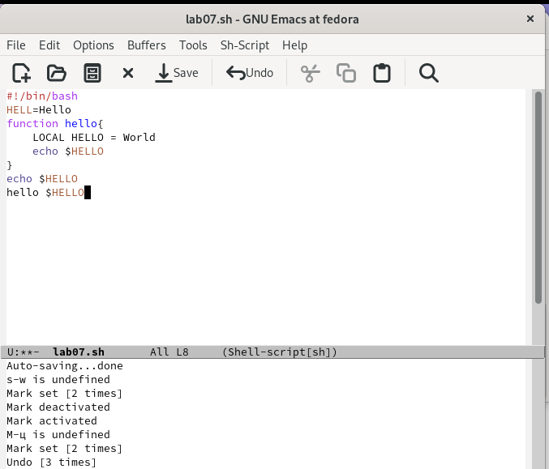

Figure 9: Отменила действие

1. Научитесь использовать команды по перемещению курсора.

6.1. Переместите курсор в начало строки (C-a) (рис. 10).

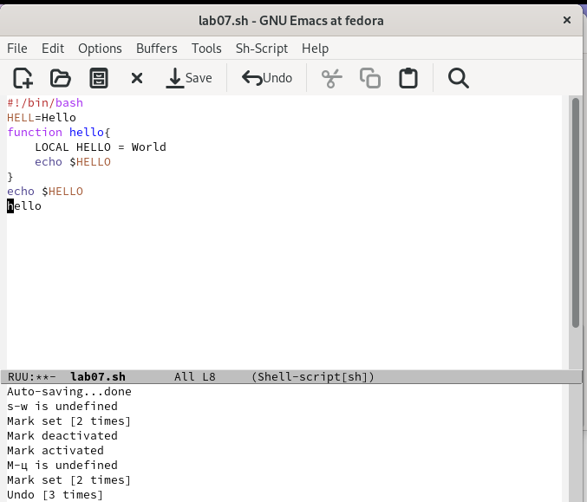

Figure 10: Начало строки

6.2. Переместите курсор в конец строки (C-e) (рис. 11).

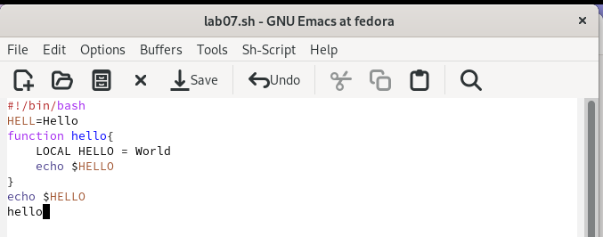

Figure 11: Конец строки

6.3. Переместите курсор в начало буфера (M-<).

6.4. Переместите курсор в конец буфера (M->).

1. Управление буферами.

7.1. Вывести список активных буферов на экран (C-x C-b) (рис. 12).

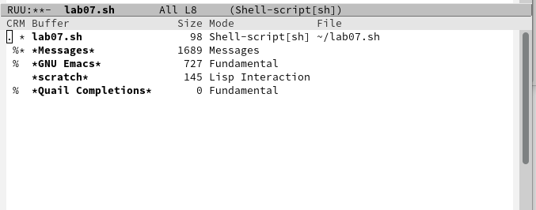

Figure 12: Список буферов

7.2. Переместитесь во вновь открытое окно (C-x) o со списком открытых буферов и переключитесь на другой буфер (рис. 13).

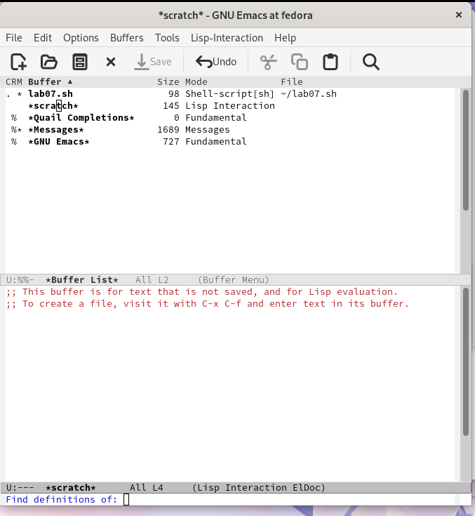

Figure 13: Другой буфер

7.3. Закройте это окно (C-x 0) (рис. 14).

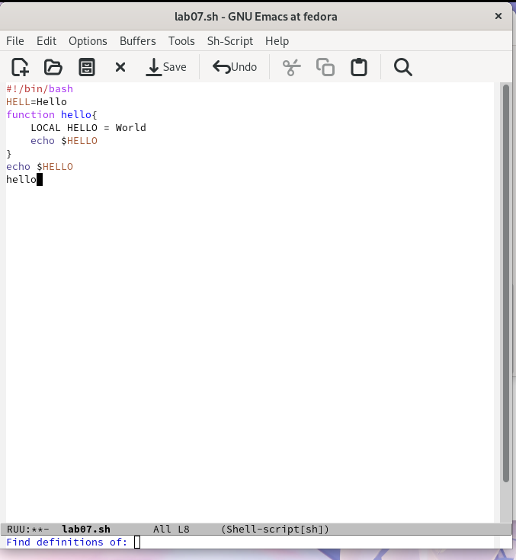

Figure 14: Закрыла окно

7.4. Теперь вновь переключайтесь между буферами, но уже без вывода их списка на экран (C-x b).

1. Управление окнами.

8.1. Поделите фрейм на 4 части: разделите фрейм на два окна по вертикали (C-x 3), а затем каждое из этих окон на две части по горизонтали (C-x 2) (рис. 15).

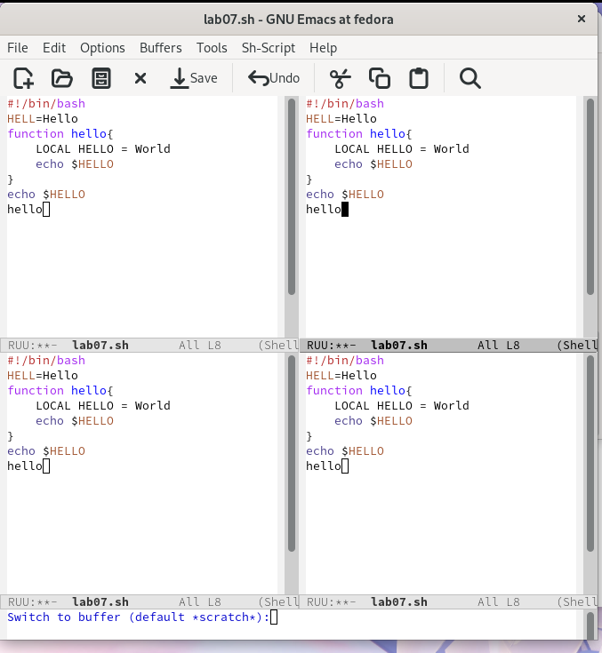

Figure 15: 4 части фрейма

8.2. В каждом из четырёх созданных окон откройте новый буфер (файл) и введите несколько строк текста (рис. 16).

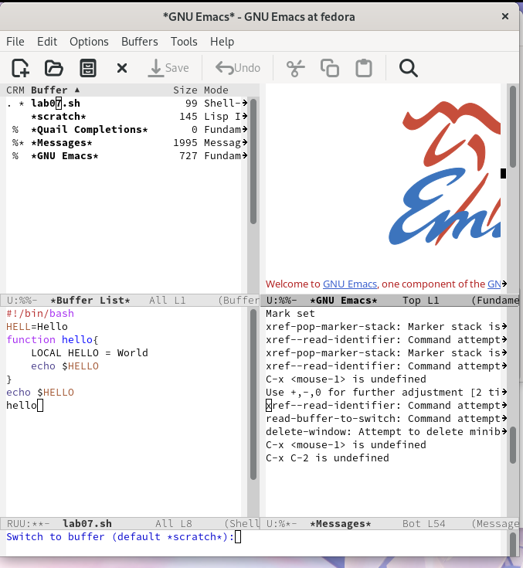

Figure 16: Буферы

1. Режим поиска.

9.1. Переключитесь в режим поиска (C-s) и найдите несколько слов, присутствующих в тексте.

9.2. Переключайтесь между результатами поиска, нажимая C-s.

9.3. Выйдите из режима поиска, нажав C-g.

9.4. Перейдите в режим поиска и замены (M-%), введите текст, который следует найти и заменить, нажмите Enter , затем введите текст для замены. После того как будут подсвечены результаты поиска, нажмите ! для подтверждения замены (рис. 17).

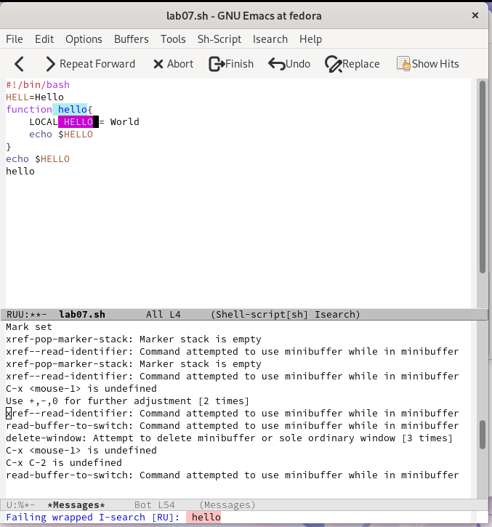

Figure 17: Поиск

9.5. Испробуйте другой режим поиска, нажав M-s o. Объясните, чем он отличается от обычного режима? (рис. 18).

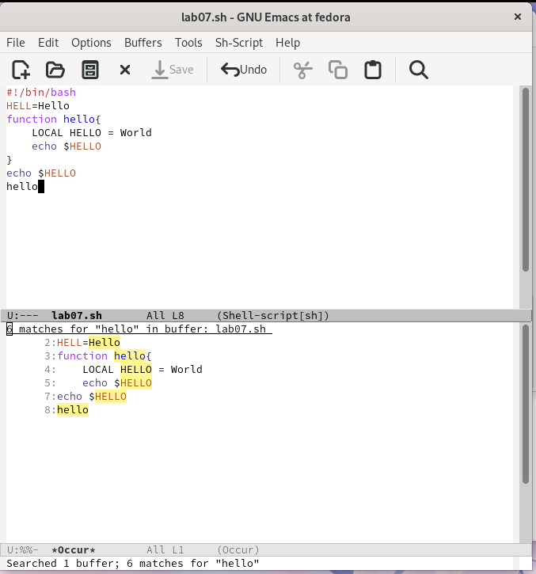

Figure 18: Поиск

# 5 Контрольные вопросы

1. Кратко охарактеризуйте редактор emacs.

Emacs — один из наиболее мощных и широко распространённых редакторов, используемых в мире UNIX. Написан на языке высокого уровня Lisp.

1. Какие особенности данного редактора могут сделать его сложным для осво- ения новичком?

Большое разнообразие сложных комбинаций клавиш, которые необходимы для редактирования файла и в принципе для работа с Emacs.

1. Своими словами опишите, что такое буфер и окно в терминологии emacs’а.

Буфер - это объект в виде текста. Окно - это прямоугольная область, в которой отображен буфер.

1. Можно ли открыть больше 10 буферов в одном окне?

Да, можно.

1. Какие буферы создаются по умолчанию при запуске emacs?

Emacs использует буферы с именами, начинающимися с пробела, для внутрен- них целей. Отчасти он обращается с буферами с такими именами особенным образом – например, по умолчанию в них не записывается информация для отмены изменений.

1. Какие клавиши вы нажмёте, чтобы ввести следующую комбинацию C-c | и C-c C-|?

Ctrl + c, а потом | и Ctrl + c Ctrl + |

1. Как поделить текущее окно на две части?

С помощью команды Ctrl + x 3 (по вертикали) и Ctrl + x 2 (по горизонтали).

1. В каком файле хранятся настройки редактора emacs?

Настройки emacs хранятся в файле . emacs, который хранится в домашней дирректории пользователя. Кроме этого файла есть ещё папка . emacs.

1. Какую функцию выполняет клавиша и можно ли её переназначить?

Выполняет фугкцию стереть, думаю можно переназначить.

1. Какой редактор вам показался удобнее в работе vi или emacs? Поясните почему.

Для меня удобнее был редактор Emacs, так как у него есть командая оболочка. А vi открывается в терминале, и выглядит своеобразно

# 6 Выводы

В процессе выполнения лабораторной работы я получила практические навыки работы в редакторе Emacs.

# Список литературы

1. [Руководство лабораторной работы](https://esystem.rudn.ru/pluginfile.php/1975777/mod_resource/content/5/009-lab_emacs.pdf)